1．实验目的
（1）掌握使用记事本编写、保存、编译和运行 Java 程序的基本流程；
（2）理解 Java 数据类型转换、数组的创建和使用；
（3）熟练应用运算符、表达式及控制语句（if、switch、循环语句）；
（4）掌握 break、continue 在循环中的应用，包括跳出多重循环。

2．实验任务
任务（1）：基础输入输出与 if 语句
题目：
编写程序，接收用户输入的一个整数，判断该数是正数、负数还是零，并输出结果。
要求：
1) 使用 Scanner 类实现输入；
2) 使用 if-else if-else 结构完成判断；
3) 若输入非整数（如字母或小数），提示“输入不合法”并结束程序。
示例输出：
请输入一个整数：-5
输入数字是负数
请输入一个整数：0
输入数字是零

任务（2）：类型转换
题目：
编写程序，依次实现以下类型转换，并在转换时输出转换结果和可能的风险提示：
1) 输入一个 float 类型数值，转换为 int；
2) 输入一个 double 类型数值，转换为 long；
3) 输入一个字符（如 A），输出其 ASCII 码值（int 类型）；
4) 输入一个字符串数字（如 "123"），转换为 int 类型；
5) 输入一个 long 类型数值，尝试转换为 int（若溢出则提示）。
输出示例：
输入一个 float 数值：3.14
转换为 int 结果：3（警告：精度丢失）
输入一个 long 数值：3000000000
转换为 int 结果：-1294967296（警告：溢出）

任务（3）：数组创建与使用
题目：
生成一个长度为 10 的整型数组，数组元素为 50~150 的随机整数，输出数组中所有能被 3 整除的数及其索引。
要求：
1) 使用 Math.random() 生成随机数；
2) 使用 for 循环遍历数组并判断条件；
3) 若没有符合条件的数，输出“无匹配项”。
示例输出：
数组内容：[56, 72, 95, 108, ...]
索引 1：72（可被3整除）
索引 3：108（可被3整除）

任务（4）：switch 语句应用
题目：
编写程序模拟“工作日判断”，用户输入数字 1~7，输出对应的星期名称（1-周一，7-周日）。若输入其他数字，提示“输入错误”。
要求：
1) 使用 switch 语句实现分支逻辑；
2) 默认分支处理非法输入；
示例输出：
请输入数字（1-7）：3
星期三
请输入数字（1-7）：8
输入错误

任务（5）：嵌套循环与 break/continue
题目：
输出 100 以内的所有质数，每行显示 5 个质数，格式对齐。
要求：
1) 使用嵌套循环（外层遍历数字，内层判断是否为质数）；
2) 非质数用 continue 跳过；
3) 质数数量达到 20 个时用 break 终止循环；
示例输出：
2 3 5 7 11
13 17 19 23 29

3．实验步骤和实验结果
（1）任务一
实验步骤：首先，使用Scanner读取用户输入的整数，并通过hasNextInt()判断输入是否合法。如果输入的是整数，则使用if-else结构判断该数是正数、负数还是零，并输出相应的结果；如果输入非整数（如字母、小数），则提示“输入不合法”并终止程序。最后，运行程序并测试不同输入，验证其正确性。
实验代码：
import java.util.Scanner;
public class 实验1 {
public static void main(String[] args){
Scanner scanner = new Scanner(System.in);
System.out.print("请输入一个整数：");
if(scanner.hasNextInt()){
int num = scanner.nextInt();
if(num > 0){
System.out.println("输入数字是正数");
} else if (num == 0) {
System.out.println("输入数字是零");
} else {
System.out.println("输入数字是负数");
}
} else {
System.out.println("输入不合法");
}
scanner.close();
}
}
实验结果：
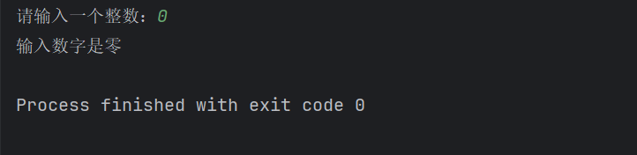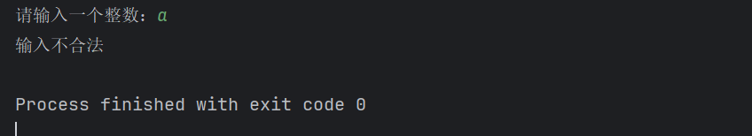

（2）任务二
实验步骤：程序首先使用Scanner依次获取float、double、char、String和long类型的数据，并进行相应的类型转换。在转换过程中，分别处理float→int（丢失小数部分）、double→long（可能精度损失）、char→ASCII (int)（字符转整数）、String→int（字符串数字转换）以及long→int（检测是否溢出）。对于可能出现的精度丢失或溢出情况，程序会给出警告信息。运行程序并输入不同数据，验证其转换结果是否符合预期。
实验代码：
import java.util.Scanner;
public class 任务2 {
public static void main(String[] args){
Scanner scanner = new Scanner(System.in);
// float转int
System.out.print("输入一个 float 数值：");
if(scanner.hasNextFloat()){
float a1 = scanner.nextFloat();
int num1 = (int)a1;
System.out.println("转换为 int 结果:"+num1+"（警告：精度丢失）");
}else{
System.out.println("输入不合法");
}
// double转long
System.out.print("请输入一个 double 类型数值：");
if(scanner.hasNextDouble()){
double a2 = scanner.nextDouble();
long num2 = (long)a2;
System.out.println("转换为 long 结果："+num2+"（警告：可能丢失精度）");
}else{
System.out.println("输入不合法");
}
// 字符转ASCII值
System.out.print("请输入一个字符：");
String c1 = scanner.next();
char s1 = c1.charAt(0);
int num3 = (int) s1;
System.out.println("字符 " + c1 + "的ASCII码值为" + num3);
// 字符串数字转int
System.out.print("请输入一个字符串数字：");
String c2 = scanner.next();
int num4 = Integer.parseInt(c2);
System.out.println("转换为int结果为" + num4);
// long转int
System.out.print("请输入一个long类型数值：");
long a5 = scanner.nextLong();
if (a5 > Integer.MAX_VALUE || a5 < Integer.MIN_VALUE) {
System.out.println("转换为 int 结果：" + (int) a5 + "（警告：溢出）");
} else {
int convertedInt = (int) a5;
System.out.println("转换为 int 结果：" + convertedInt);
}
}
}
实验结果：
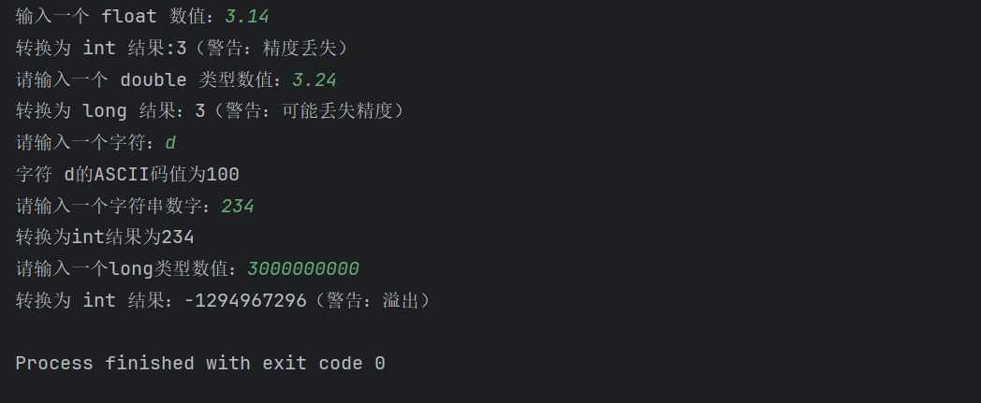

（3）任务三
实验步骤：程序首先创建一个长度为10的整型数组，并使用Math.random()生成50~150之间的随机整数填充数组。然后，使用for循环遍历数组，检查哪些元素能被3整除，并输出这些数及其索引。若数组中没有符合条件的数，则输出“无匹配项”。运行程序，观察不同随机数组的生成情况，并确保符合题目要求。
实验代码：
import java.util.Random;
public class 任务3_数组 {
public static void main(String[] args){
int[] array = new int[10];
Random random = new Random();
for(int i = 0; i < array.length; i++){
array[i] = (int) (Math.random() * 101) + 50;
}
System.out.print("数组内容：[");
for(int i = 0; i < array.length; i++){
System.out.print(array[i]);
if(i < array.length-1){
System.out.print(",");
}
}
System.out.println("]");
boolean find = false;
for(int i = 0; i < array.length; i++){
if(array[i] % 3 == 0) {
System.out.println("索引 " + i + ":" + array[i] + "（可被3整除）");
find = true;
}
}
if(find = false){
System.out.println("无匹配项");
}
}
}
实验结果：
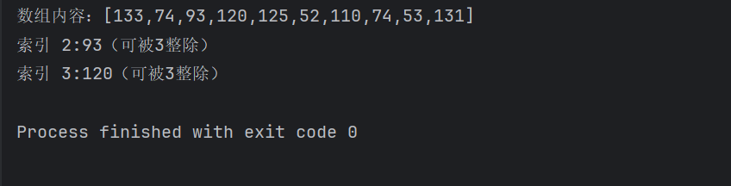

（4）任务四
实验步骤：程序使用Scanner获取用户输入的1~7之间的数字，并使用switch语句将数字转换为对应的星期名称（1-星期一，7-星期日）。若输入数字超出范围（如0或8），则进入default分支，提示“输入错误”。程序运行后，通过输入不同的数值，检查输出是否正确，以及是否能正确处理非法输入。
实验代码：
import java.util.Scanner;
public class 任务4_swtich {
public static void main(String[] args){
Scanner scanner = new Scanner(System.in);
System.out.print("请输入数字（1-7）：");
int day = scanner.nextInt();
switch(day){
case 1:
System.out.println("星期一");
break;
case 2:
System.out.println("星期二");
break;
case 3:
System.out.println("星期三");
break;
case 4:
System.out.println("星期四");
break;
case 5:
System.out.println("星期五");
break;
case 6:
System.out.println("星期六");
break;
case 7:
System.out.println("星期日");
break;
default:
System.out.println("输入错误");
}
scanner.close();
}
}
实验结果：
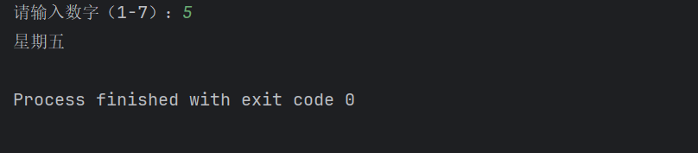

（5）任务五
实验步骤：程序使用嵌套循环查找100以内的所有质数，外层循环遍历2~99，内层循环判断是否为质数。如果当前数不是质数，使用continue跳过，减少不必要的运算。找到的质数按每行5个 的格式输出，并在找到20个质数 时，使用break终止循环。运行程序，检查输出的质数是否正确，格式是否对齐，并验证程序能在找到20个质数后正确退出。
实验代码：
public class 任务5_质数个数 {
public static void main(String[] args){
int count = 0;
for(int i=2;i<=100;i++){
boolean f = true;
for(int j=2;j*j<=i;j++){
if(i % j == 0) {
f = false;
break;
}
}
if(f){
count++;
System.out.printf("%-4d",i);
if(count % 5 == 0){
System.out.println();
}
}
if(count==20){
break;
}
}
}
}
实验结果：
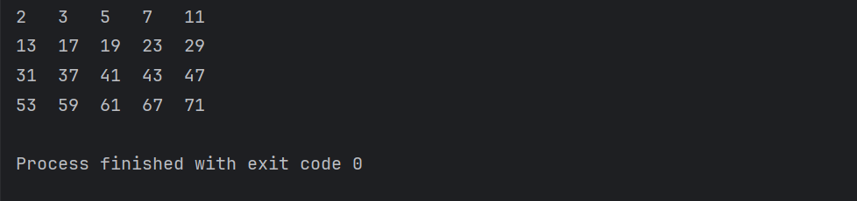

4．分析与讨论
（1）Java 入门问题：
编译时需注意文件名与类名一致；
使用 javac 编译和 java 运行命令时需确保路径正确。

（2）数据类型与数组：
强制类型转换可能导致精度丢失；
数组需先初始化后使用。

（3）控制语句注意事项：
switch 语句的 case 需用 break 防止穿透；
多重循环中，带标签的 break 可直接跳出外层循环。

